Уход из дома как способ вернуть отца.

Случай из практики.
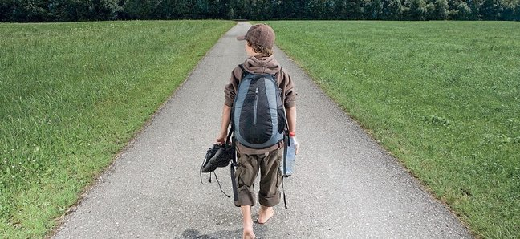
Сегодня хочу поделиться случаем из практики. Ко мне обратилась мама с подростком с жалобой на его регулярные уходы из дома.
В настоящее время я довольно много работаю с подростками. И я очень рада, что работаю именно с этой аудиторией. Часто психологи неохотно берутся за работу с подростками, особенно в группах, так как это очень сложная и «ершистая» аудитория, требующая вложения больших ресурсов для установления доверительного контакта с ней. Но если удается его установить и углубить, получаешь невероятное удовольствие от работы.
В этом случае контакт был установлен, но далеко не сразу. Итак, на приеме мама Валентина (все имена изменены), которая буквально за руку привела своего 15-летнего сына Ваню. Ваня вступать со мной в контакт отказывается. Это и понятно, мама привела его силой, практически не объяснив, куда и зачем они идут. Я для него очередной взрослый человек, который будет его учить, как следует жить и вести себя.
Валентина поделилась своей проблемой. Она развелась полгода назад со своим мужем Николаем, который изменил ей и ушел жить к другой женщине. А у сына наступил трудный возраст, он уходит из дома, его приходится разыскивать. Похоже, связался с дурной компанией.
Ваня, получив обвинения от мамы, что он усугубляет ее и без того сложное эмоциональное состояние после развода, окончательно замкнулся, принял закрытую защитную позу и окончательно отстранился…
Очень часто ко мне на прием приходят родители с ребенком, чаще одна мама с ребенком с просьбой: «Вот Вам мой ребенок, сделайте что-нибудь с ним. Объясните Вы ему, что нельзя делать то-то и то-то (здесь описывается симптоматическое поведение ребенка). Может Вас он услышит. Раньше все было хорошо, а теперь он совершенно неуправляем». Содержание такого послания может быть разным, но чаще всего имеет общее зерно: «проблемным» объявляется ребенок или подросток, а семья будто вынуждена справляться с этой проблемой. И если психолог соглашается с таким посланием и начинает работать только с подростком, не осознавая, что «симптом» является важной функцией семейной системы (т.е. симптом зачем-то нужен всей семье), он заходит в тупик. Либо нету положительной динамики, либо симптом исчезает, но вскоре возвращается, либо симптом превращается в другой. Только с включением семьи в работу функцию симптома удается распознать и помочь семье перестроиться так, чтобы симптом стал не нужен.
Случай с Ваней прекрасно иллюстрирует данную идею. И так ситуация довольно тяжелая. Семья из полной превратилась в неполную и вынуждена адаптироваться. Каждый их членов семьи вызывает искреннее сочувствие. Необходимо было прояснять подробности: как давно, как часто и при каких обстоятельствах Ваня уходит из дома, что этому предшествует, и какую роль в семье теперь играет отец. Вскоре функция симптома становится ясной и отчетливой, вырисовывается «порочный круг, включающий в себя симптоматическое поведение (уходы из дома)», по которому ходят все члены семьи и не могут вырваться.
Картина выглядит так: Ваня не принимает ситуацию развода родителей и всеми силами воссоединяет семью. Как это происходит:
Шаг 1: Ваня уходит из дома.
Шаг 2: Валентина предпринимает все меры, чтобы найти сына, но не находит. И Ваня действительно исчезает так, чтобы мама не смогла его найти.
Шаг 3: Валентина звонит отцу Вани Николаю. Он полицейский и подключает все свое отделение, чтобы найти ребенка и находит его.
Шаг 4: Глубокой ночью Николай привозит сына в квартиру Валентины и остается на ночь, чтобы обсудить с ней все обстоятельства и утром поговорить с сыном.
Шаг 5: Утром родители, объединенные общей проблемой, серьезно разговаривают с сыном, наказывают, ругают. Ваня видит их вместе, выступающих единым фронтом.
Шаг 6: Еще какое-то время Николай приходит вечером к Ване, потом просто звонит.
Шаг 7: Через какое-то время звонки случаются все реже, мама снова впадает в тягостное состояние одиночества и депрессии.
Шаг 8: Ваня снова уходит из дома.
История повторялась по приблизительно такому же сценарию снова и снова до того, как семья пришла на прием. Находясь внутри подобного «порочного круга», трудно понять, как его прервать, даже если частично осознаешь, что находишься в нем.
Когда Валентина и Ваня наглядно увидели, что происходит в их семье, наметились и пути выхода из ситуации. Ваня вступил в контакт и со мной и с мамой, когда понял, что он в семье играл важную миссию: возвращать маме папу, воссоединять семью. Он теперь не виновник всех бед, он любящий свою семью сын, и таким способом выражающий любовь к ней.
Мне удалось выстроить плодотворную работу в нескольких направлениях: работа с Ваней на принятие развода родителей, работа с мамой на эмоциональное завершение развода, работа с родителями по выработке правил по взаимодействию отца с сыном. Семья перестроилась. Ваня успешно учится, взрослеет, получает опыт, симптом прекратил существование.
Данный случай можно назвать классическим в системной семейной терапии. Практически любое симптоматическое поведение у ребенка и подростка имеет какую-то важную функцию в семье. К сожалению, иногда сложная семейная ситуация может подталкивать ребенка или подростка к проявлению очень серьезных симптомов, таких как употребление наркотиков или суицидальное поведение. Здесь важно отметить, что дети и подростки проявляют симптом совершенно бессознательно и только из любви к своей семье и родителям. Они готовы получать суровое наказание за свой проступок, но при этом попытаться сохранить семью или получить внимание родителя.

